УТВЕРЖДАЮ
Руководитель дополнительной профессиональной программы профессиональной переподготовки «Разработчик прикладного ПО на языке Python» Н. А. Цветкова
«03» мая 2024 г.

ОТЧЕТ О ПРОХОЖДЕНИИ ПРАКТИКИ

Обучающийся: Гордеев Никита Владиславович

Наименование дополнительной профессиональной программы: Разработчик прикладного ПО на языке Python
Место проведения практики: ПАО «ТГК-1»
Сроки практики: с «22» апреля по «26» апреля 2024 года

Цель практики: решение практических задач отрасли с использованием приобретенных навыков в сфере ИТ.

Задачи для команды обучающихся
Задачи | Описание решения, индивидуальный вклад
- Планирование проекта | Собрана команда проекта, распределена ответственность между участниками, разработан план проекта.  Индивидуальный вклад:  - Обсуждение решения с заказчиком;  - Распределение задач между программистами команды:  - Гордеев Никита:  - Обработка документа в формате Word;  - Подготовка данных к отправке в базу данных;  - Обработка и вывод текста из базы данных.  - Алимов Рашид:  - Создание сервера;  - Создание базы данных;  - Подключение к базе данных.  - Джалкубаев Карим:  - Создание кнопок, меню и переходов в Telegram.
- Разработка Telegram-бота | Разработка продукта проекта – Telegram-бота помогающего руководителю проектов структурировать информацию по его проектам.  Индивидуальный вклад:  - Обработка документа в формате Word;  - Подготовка данных к отправке в базу данных;  - Обработка и вывод текста из базы данных.  - Объединение всех решений в единое решение.  - Интеграция Python функций с Telegram API для работы бота и взаимодействия с пользователями.
3. Защита решения | Подготовка презентации разработанного решения и выступление перед комиссией.  Индивидуальный вклад:  - Запись видеороликов, демонстрирующих работу разработанного решения.  - Выступление на защите с технической частью проекта.

Выводы по практике:
В ходе практики были закреплены навыки, полученные в ходе обучения по дополнительной профессиональной программе "Разработчик прикладного ПО на языке Python", включая:
- Обсуждение видения приложения с заказчиком;
- Разработка логики работы и архитектуры;
- Разработка интерфейса;
- Подключение к базе данных.
Был создан рабочий прототип, который отвечает требованиям, указанным в техническом задании, а также учитывает обратную связь от представителя ПАО «ТГК-1». В команде было чёткое распределение обязанностей, что помогло эффективно работать вместе.

Руководитель практики: _____________/Н. А. Цветкова/
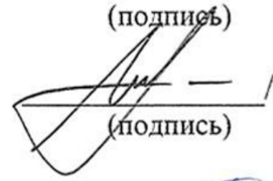
(И.О. Фамилия)

Ответственный от предприятия: ______________/Е.С.Литвинов/
(И.О. Фамилия)
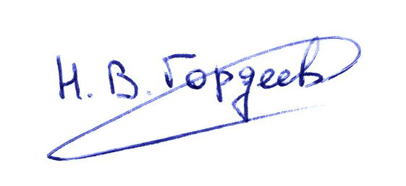
Обучающийся: _______________/Н.В.Гордеев/
(подпись) (И.О. Фамилия)
Дата: «03» мая 2024 г.

